ÖĞRENCİ LİSTESİ SİHİRBAZI
Öğrenci Listesi Sihirbazı ile öğrenci veya velilerinize dair sisteme ne kadar veri girişi sağladı iseniz hepsine ulaşabilirsiniz.
Öğrenci Listesi Sihirbazına ulaşmak için;
Öğrenci İşlemleri ana modülü altındaki Okul Kayıt ekranına geliniz.
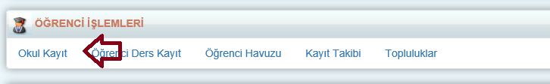

Sağ üst köşedeki İşlemler() butonuna basınız.
İşlem Seçim Penceresi ekranından Öğrenci Listesi Sihirbazı linkine tıklayınız.
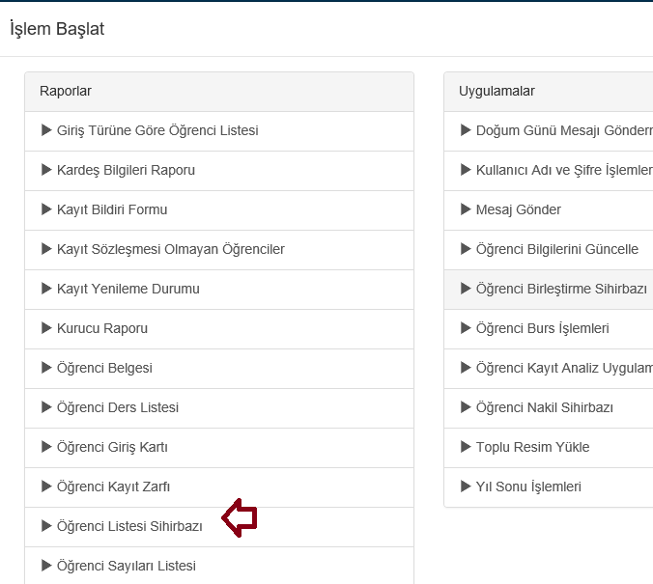

Açılan ekran 4 bölümden oluşmaktadır.
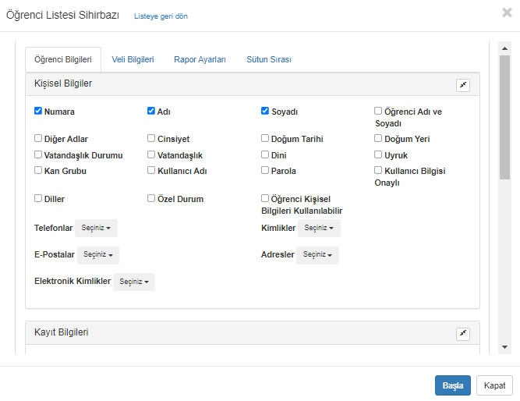
- Öğrenci Bilgileri: Buradan öğrenci ile ilgili detaylı bir listeye ulaşmanızı sağlamaktadır. ( Mesaj gönderi numarası, tc numarası, danışmanı, kan grubu vs)

- Veli Bilgileri: buradan da yine öğrencinin tüm velilerine veya belirttiğiniz velinin bilgilerine ulaşabilirsiniz.
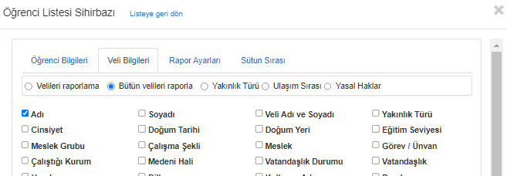
Örneğin veli bilgilerinde ulaşım sırası seçildiğinde öncelikli velinin ulaşım sırasına göre 1. Veli ya da 2. Veli olarak seçimlerinizi gerçekleştirebilirsiniz.
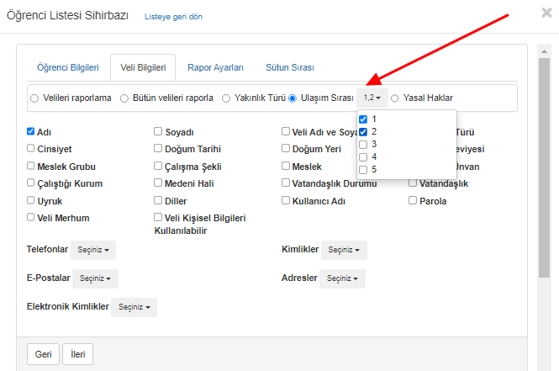

Veli Ulaşım Sırası Seçili iken veli alanları aşağıdaki gibi çıkmaktadır.

- Rapor Ayarları: Bu ekrandan raporun PDF mi Excel mi olacağını nasıl sıralanacağını gibi bilgilerin ayarlanmasını sağlayabilirsiniz. Rapor Dosya Tipi alanından bu seçimi gerçekleştirebilirsiniz.
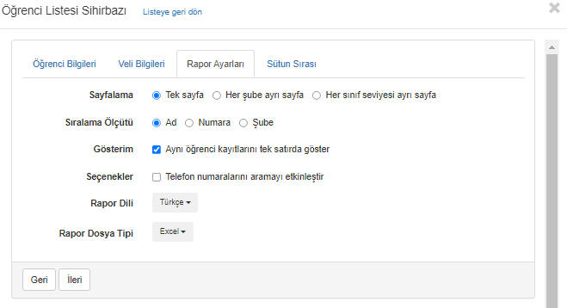

- Sütun Sırası: Listeye yansıyacak bilgilerin yerini değiştirerek kriterinize göre sırada gelmesini sağlayabilirsiniz.
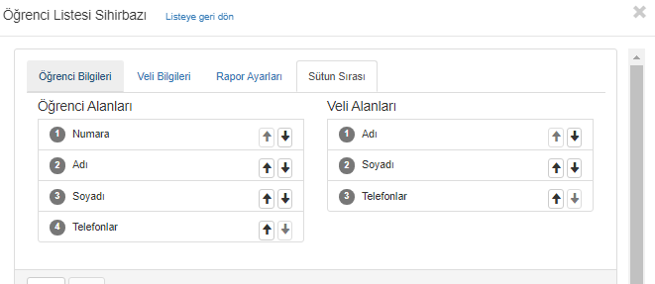

Not: Raporda çıkmasını istediğiniz alanları seçip başlat butonuna basmanız yeterli olacaktır.

Raporun excel formatı aşağıdaki gibi oluşmaktadır.
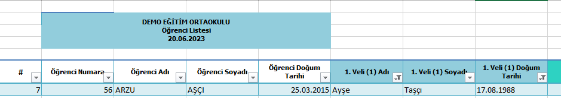

Her şube için de ayrı bir excel sayfası oluşmaktadır.
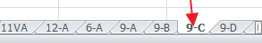

Örneğin
Raporun Tipi Pdf olarak seçilip alındığında ise aşağıdaki gibi oluşmaktadır. PDF seçeneğinde alanlar kısıtlı olacağından rapora sığacak kadar alan seçimi sağlanacaktır.
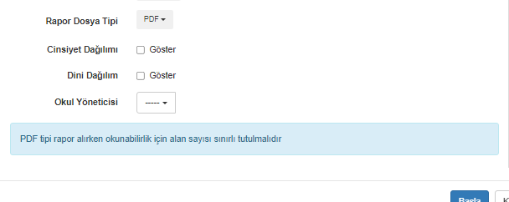
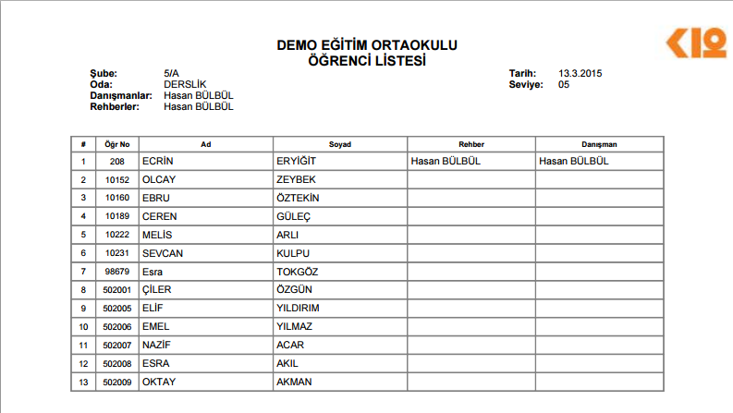

WEB SİTESİ ÜRÜN TANITIM VİDEOSU
www.k12net.com http://www.k12net.com/urun-videosu.html
REFERANSLAR BLOG
http://www.k12net.com/referanslar.html http://k12net-tr.blogspot.com

FACEBOOK TELEFON MAİL
http://www.facebook.com/k12net 0-(312)299.23.13 destek@k12net.com

